Физическая культура дома. Повторение пройденного материала.

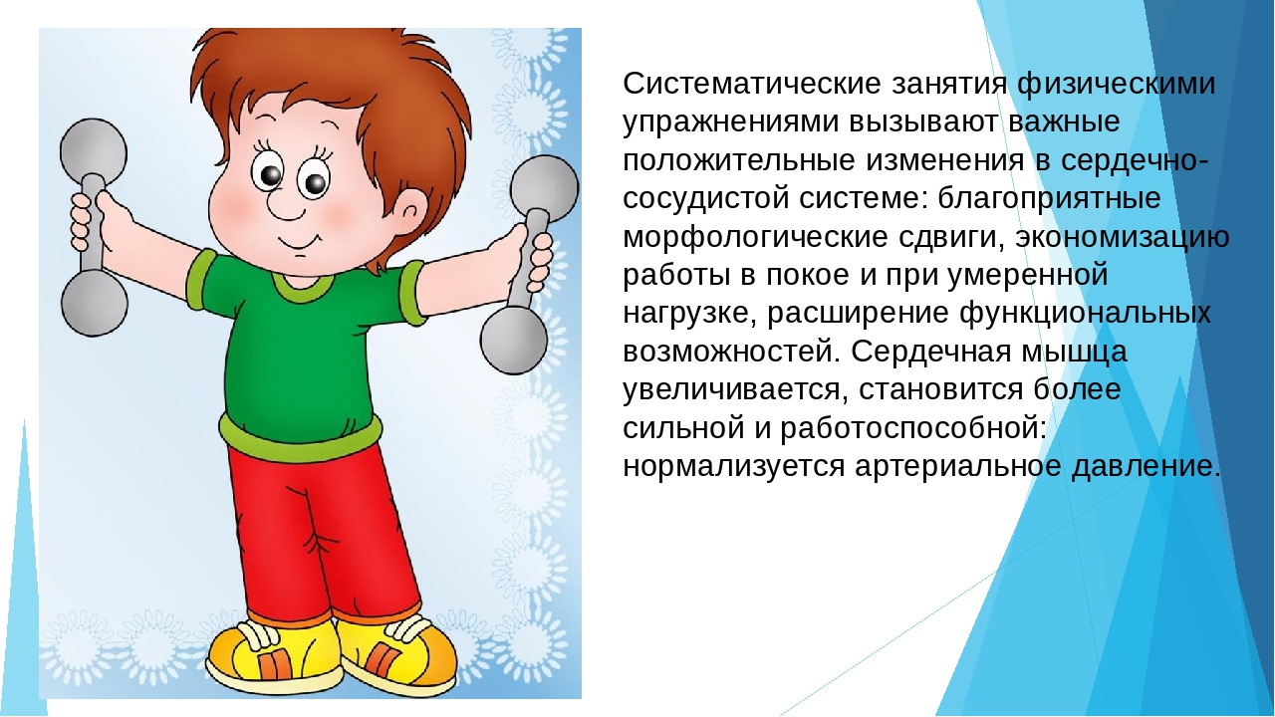

1.Метание мешочков горизонтальную цель с расстояния 3 м одной рукой снизу (5-6 раз).
2.Подлезание под шнур (палку) боком справа и слева (б раз).
3.Ходьба на носках между набивными мячами 2-З раза.
4.Метание мешочков в горизонтальную цель с расстояния 3 м правой и левой рукой способом от плеча (б раз).
5.Подлезание под дугу (подряд 4-5 шт.), не касаясь руками пола (2-3 раза).

https://yandex.ru/video/preview/?filmId=9355285427378204379&from=tabbar&reqid=1588625373171409-1425565648038484621400146-vla1-1508&suggest_reqid=670837123156735151253736672467887&text=физкультура+дома+для+детей+мультики+ютуб

